EXERCICES CHAPITRE 4

EXERCICE 1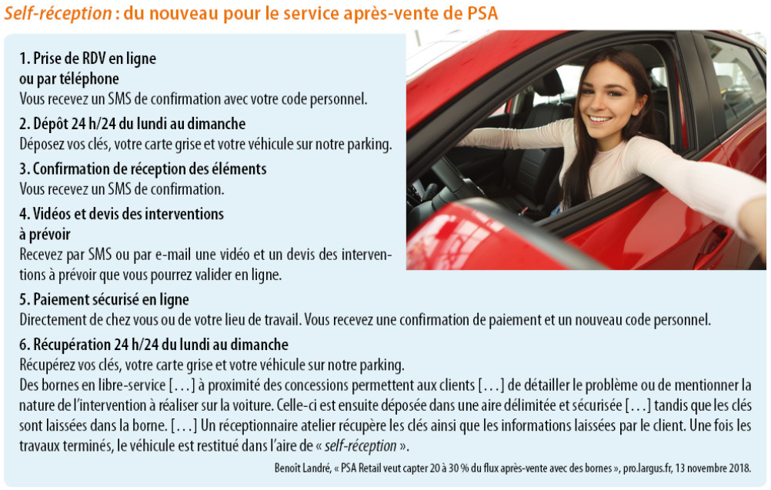
- Présentez le nouveau service self-réception du groupe PSA.

- Identifiez les différentes caractéristiques de la production de ce service.
- Comment le client participe-t-il ?

- Quels échanges sont automatisés entre le garage et le client ?

- Quelles tâches sont susceptibles d’être automatisées à l’intérieur de l’entreprise ?

- Pourquoi peut-on dire que l’atelier fonctionne pour chaque client en mode projet (collabore dans un objectif commun) ?

- Montrez que ce service permet de concilier productivité et flexibilité.

eXERCICE 2

 | Production à l’unité | Production en série | Production en continu
Sony relance la production de vinyles
IBM veut commercialiser le premier ordinateur quantique universel
Total modernise sa plateforme Raffinage-Chimie d’Anvers
Longchamp lance une collection de lunettes de luxe
Airbus débute l’assemblage du Beluga XL, son gros porteur
EDF : Le réacteur de la centrale nucléaire de Bugey redémarre
Charles et Alice, producteur de compote dispose de deux sites de production

